INDICAÇÃO nº 2261/2021
Súmula: - Solicita providencias do Executivo junto a Secretaria de Infraestrutura e Serviços Urbanos, Sr. Marcos de Oliveira Anjos, para que realize a limpeza e desobstrução dos bueiros, bem como, zeladoria urbana na via da Estrada do Sapiantã em frente ao Condomínio Évora, Vila Santa Rita neste município.
INDICO à Mesa, na forma regimental vigente, seja oficiado ao Excelentíssimo Senhor Igor Soares, Prefeito Municipal, para que interceda junto à Secretaria de Infraestrutura e Serviços Urbanos e providencie a limpeza e desobstrução dos bueiros, bem como zeladoria urbana na via da Estrada do Sapiantã em frente ao Condomínio Évora, Vila Santa Rita, neste município. Fotos anexo ao pedido.
Justificativa
Senhor Presidente:-
Senhores Vereadores:-
Senhoras Vereadoras:-

Estando com os moradores do local em uma reunião para melhorias do bairro, solicitaram a minha interferência junto a atual administração para que realize as benfeitorias acima, dando melhores condições de bem estar a todos.
Pude constatar que o local tem sofrido muito com as chuvas dos últimos dias, sendo que a água infelizmente não tem vazão, pelo fato dos bueiros estarem todos entupidos e a via de acesso precisa de manutenção urgente, pois existem lixos e mato alto em toda a extensão.
Agradeço a colocação destes pedidos no cronograma da municipalidade.

Sala das Sessões Bemvindo Moreira Nery, 22 de novembro de 2021.

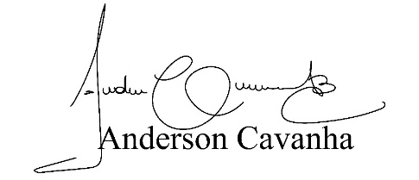
(Bruxão Cavanha – PL)
Vereador

